## horizontal line



Proyecto Final

Review de la página web de Zara

Testing QA Manual

Comisión 35075

**─**

**Jorge Francisco Garcia**

# Índice

1. Índice del proyecto.
2. Página web e Introducción.
3. Identificación de elementos Front-End.
4. Tablero Ágil.
5. Casos de Pruebas: Formulario de registro, Login y Contacto.
6. Reporte de Bugs.
7. Herramientas de Web Testing
8. Reporte de Resultados.
9. Conclusión

# 

# 

# 

# 

# 

# 

# Página elegida

En este proyecto se analizará la página web de la marca Zara, una de las principales empresas de moda internacional. Pertenece a Inditex, uno de los mayores grupos de distribución del mundo.

<https://www.zara.com/ar/>

El testeo de esta página web se realiza para probar y encontrar defectos a razón de mejorar la calidad de la misma y brindar un mejor servicio al cliente.

## 

## 

## 

## 

## 

### 

## 

# Identificación de elementos Front-End

Barra de navegación

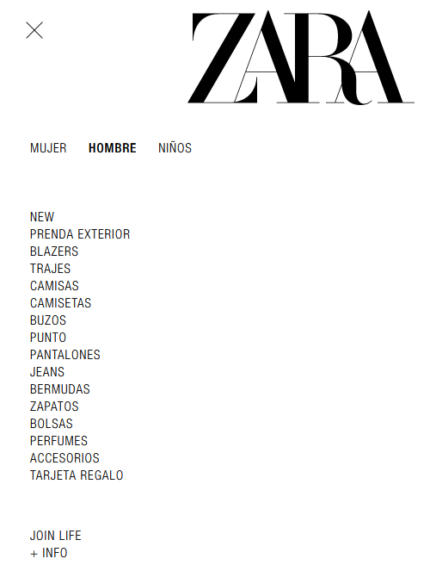

Barra de busqueda



Links

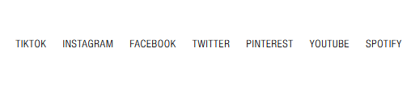

Tarjetas

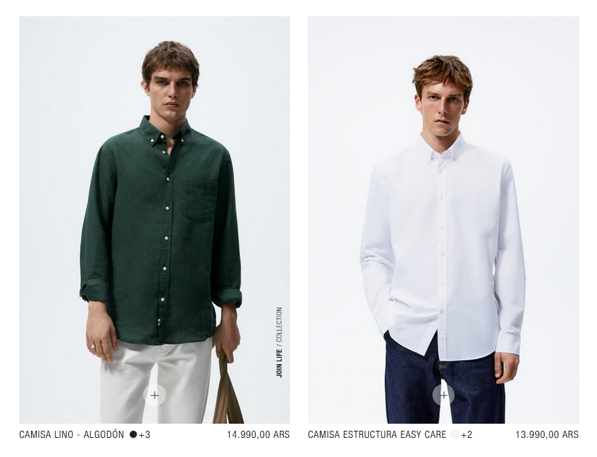

Toggle

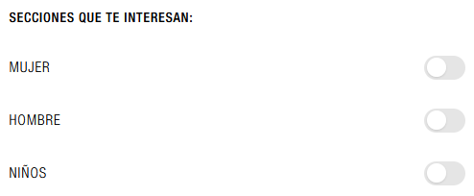

Boton de radio

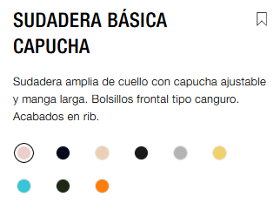

# Tablero Ágil

<https://trello.com/b/6RD78WhJ/proyecto-final-testing-qa>

# Casos de pruebas

## Secciones testeadas

Sección Login

<https://docs.google.com/spreadsheets/d/19jj9sFyqwTGvSyaUfLwrhltwWpLpe2Yu/edit#gid=1111144647>

Cesta (Carrito de compras)

<https://docs.google.com/spreadsheets/d/19jj9sFyqwTGvSyaUfLwrhltwWpLpe2Yu/edit#gid=244591801>

Sección Contacto

<https://docs.google.com/spreadsheets/d/19jj9sFyqwTGvSyaUfLwrhltwWpLpe2Yu/edit#gid=1666721877>

# Reporte de Bugs

<https://docs.google.com/spreadsheets/d/1fj8S0M3Qdzvp-HuWBzjg1kuPeMgwIkJROWzQdmncJjM/edit#gid=0>

# Herramientas de Web Testing

## Compatibilidad

Se prueba la página abriendola con Mozilla y con Chrome. Funciona correctamente en ambos navegadores.

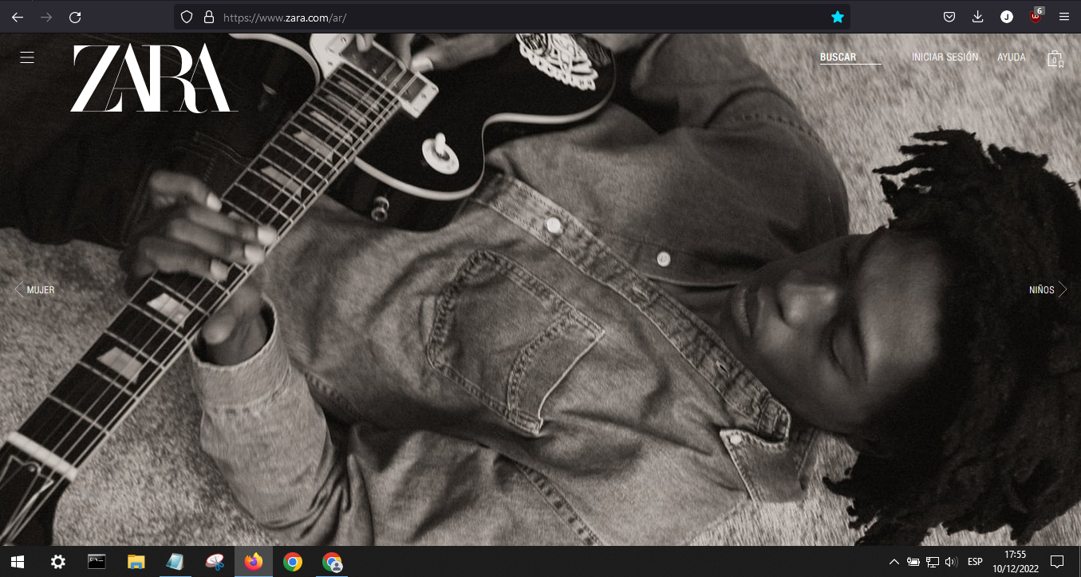

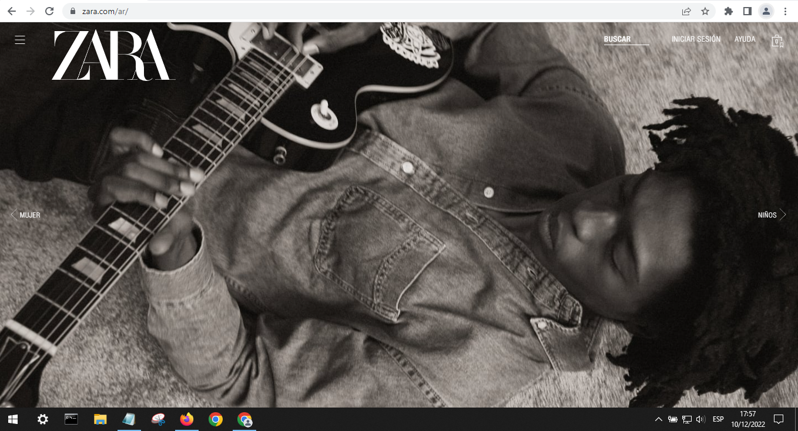

## Revisor de links

Para conocer el funcionamiento de los enlaces, se utilizó la web Dr. Link Check, la cual hace un análisis de los links y encuentra fácilmente los enlaces rotos para que puedan ser reparados. Se analizó la landing page en la que se encontraron 1500 links, de los cuales 1 tiene errores.

[link.PNG](https://drive.google.com/file/d/1M3SM9y-7JjhqywgpYzsY5u8b16T0vDxH/view)

# Reporte de Resultados

Se realizaron 15 Test Cases en total para las distintas secciones de la página web.

<https://docs.google.com/spreadsheets/d/19jj9sFyqwTGvSyaUfLwrhltwWpLpe2Yu/edit#gid=1111144647>

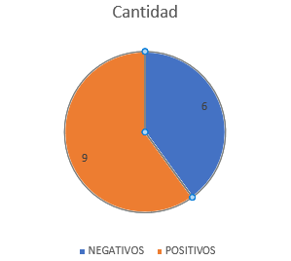

De los cuales pasaron la prueba todos.

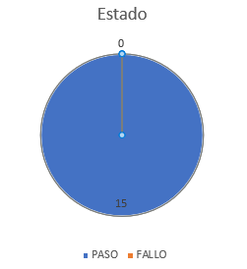

No se registraron Fallas en la página web, salvo los Bugs reportados que fueron inventados para este Proyecto, las pruebas se realizaron en un dispositivo Notebook.

# Conclusión

Se realizaron casos de prueba para revisar la funcionalidad de la página web en sus distintas secciones, verificando formularios, botones, links, etc., los casos positivos y negativos pasaron la prueba, todos son de Criticidad Alta.

Como se muestra en los gráficos no hay porcentaje de falla, por lo tanto la página se encuentra operativa para salir a producción.

Los Bugs fueron inventados ya que no contamos con las precondiciones del cliente.